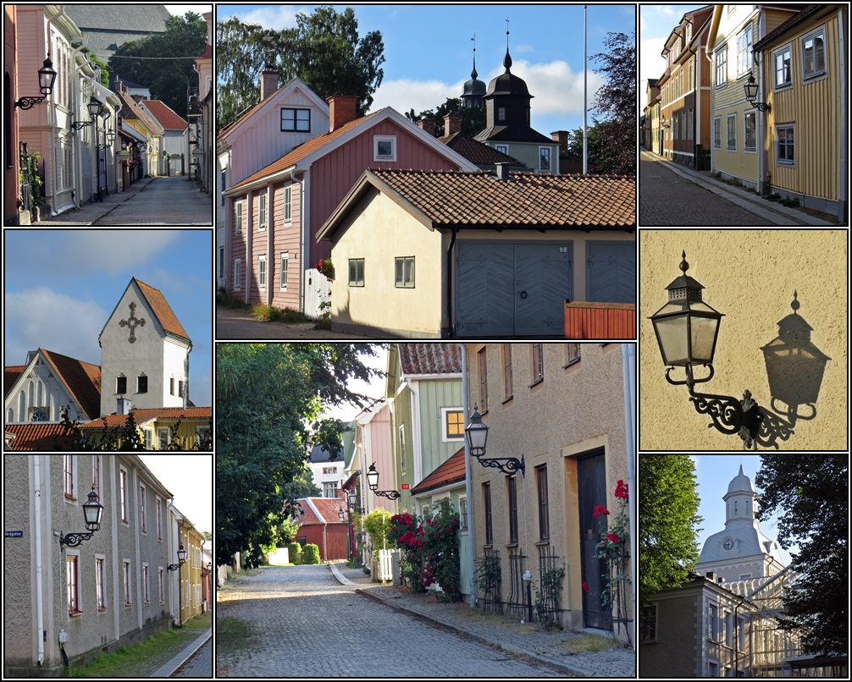

**Världspremiär!**

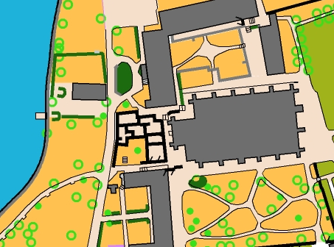

**Sprintorientering i klassisk miljö**

Vadstena 15 maj 2018

Vi kan stolt presentera platsen för Staffans minne 2018 – den femte sprinttävlingen sedan första loppet 2014. Vadstena har varit en vit fläck på orienteringskartan men nu är första kartan någonsin under full produktion.

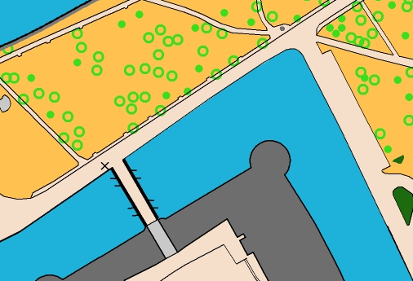

Vi kan utlova en stadssprint på historisk mark i omedelbar närhet till klassiska landmärken som Vadstena slott, Klosterkyrkan, Rödtornet med flera. Trånga gator, kluriga innergårdar och vackra parker kommer att göra kvällssprinten till en härlig orienteringsupplevelse.

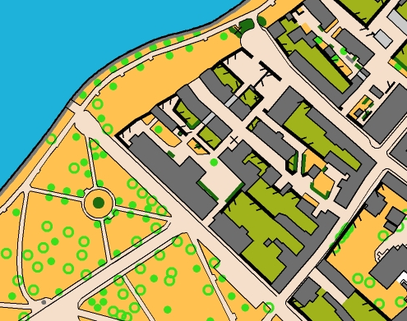

Boka redan nu in den 15 maj för ett besök i ett vårfagert Vadstena. Mer info att vänta på Eventor och på Boxholms OK:s hemsida, [www.boxholmsok.nu](http://www.boxholmsok.nu)

boklogga.eps